全国2007年4月高等教育自学考试
机械设计基础试题
课程代码：02185
一、单项选择题（本大题共20小题，每小题2分，共40分）
在每小题列出的四个备选项中只有一个是符合题目要求的，请将其代码填写在题后的括号内。错选、多选或未选均无分。
1.一曲柄摇杆机构，若改为以曲柄为机架，则将演化为（ ）
A.曲柄摇杆机构 B.双曲柄机构
C.双摇杆机构 D.导杆机构
2.铰链四杆机构ABCD中，AB为曲柄，CD为摇杆，BC为连杆。若杆长l_{AB}=30mm,l_{BC}=70mm，l_{CD}=80mm，则机架最大杆长为（ ）
A.80mm B.100mm
C.120mm D.150mm
3.在下列平面四杆机构中，一定无急回特性的机构是（ ）
A.曲柄摇杆机构 B.摆动导杆机构
C.对心曲柄滑块机构 D.偏置曲柄滑块机构
4.在设计直动滚子从动件盘形凸轮机构时，若发生运动失真现象，可以（ ）
A.减少基圆半径 B.增大滚子半径
C.增大基圆半径 D.增加从动件长度
5.带传动正常工作时不能保证准确的传动比是因为（ ）
A.带存在弹性滑动 B.带容易变形和磨损
C.带在带轮上打滑 D.带的材料不符合虎克定律
6.在承受横向载荷的普通紧螺栓联接中，螺栓杆所受应力为（ ）
A.扭切应力 B.拉应力
C.扭切应力和拉应力 D.扭切应力或拉应力
7.普通平键长度的主要选择依据是（ ）
A.传递转矩的大小 B.轮毂的宽度
C.轴的的直径 D.传递功率的大小
8.链传动与带传动相比较，其主要优点是（ ）
A.工作时平稳、无噪声 B.制造费用低
C.对环境要求高 D.能保持准确的平均传动比
9.渐开线齿轮的齿廓曲线形状取决于（ ）
A.分度圆 B.基圆
C.齿根圆 D.齿顶圆
10.在单向运转的齿轮上，如果齿轮的弯曲疲劳强度不够，首先出现疲劳裂纹的部位是
（ ）
A.受压侧的节线部分 B.受压侧的齿根部分
C.受拉侧的节线部分 D.受拉侧的齿根部分
11.开式齿轮传动的主要失效形式是（ ）
A.过载折断 B.齿面胶合
C.齿面点蚀 D.齿面磨损
12.设计一对渐开线标准斜齿圆柱齿轮传动，不应圆整的参数是（ ）
A.分度圆直径 B.齿轮宽度
C.传动中心距 D.齿数
13.蜗杆传动比的正确表达式为（ ）
A.$i=\frac{n_{1}}{n_{2}}=\frac{d_{2}}{d_{1}}$ B.$i=\frac{n_{1}}{n_{2}}=\frac{d_{1}}{d_{2}}$
C.$i=\frac{n_{1}}{n_{2}}=\frac{z_{2}}{z_{1}}$ D.$i=\frac{ω_{1}}{ω_{2}}=\frac{d_{2}}{d_{1}}$
14.对闭式蜗杆传动进行热平衡计算的主要目的是（ ）
A.防止润滑油受热后膨胀外溢，造成环境污染
B.防止润滑油温度过高而使润滑条件恶化
C.防止蜗轮材料在高温下机械性能下降
D.防止蜗轮蜗杆发生热变形后，正确啮合条件受到破坏
15.在下列联轴器中，属于刚性联轴器的是（ ）
A.万向联轴器 B.齿式联轴器
C.弹性柱销联轴器 D.凸缘联轴器
16.轴的强度计算公式$M_{v}=\sqrt{M^{2}+(αT)^{2}}$中折算系数$α$是考虑（ ）
A.计算公式不准确 B.弯矩和转矩的循环特性不同
C.材料抗弯与抗扭的性能不同 D.强度理论的要求不同
17.型号为6310的滚动轴承，其类型名称为（ ）
A.深沟球轴承 B.调心球轴承
C.滚针轴承 D.圆锥滚子轴承
18.轴承在基本额定动载荷作用下，运转10⁶转时，发生疲劳点蚀的概率为（ ）
A.10% B.50%
C.70% D.90%
19.对于小型、低速或间歇运转的不重要的滑动轴承，应采用的润滑方式是（ ）
A.人工供油润滑 B.压力润滑
C.浸油润滑 D.滴油润滑
20.机械运转不均匀系数是用来描述机械运转不均匀程度的重要参数，其表达式为（ ）
A.$δ=\frac{ω_{\text{max}}+ω_{\text{min}}}{2}$ B.$δ=ω_{\text{max}}−ω_{\text{min}}$
C.$δ=\frac{ω_{\text{max}}+ω_{\text{min}}}{ω_{\text{max}}−ω_{\text{min}}}$ D.$δ=\frac{ω_{\text{max}}−ω_{\text{min}}}{ω_{m}}$
二、填空题（本大题共10小题，每空1分，共10分）
请在每小题的空格中填上正确答案。错填、不填均无分。
21.当机构的原动件数目___________其自由度时，该机构具有确定的运动。
22.平底垂直于导路的直动推杆盘形凸轮机构，其压力角等于___________。
23.在外啮合槽轮机构中，主动拨盘与从动槽轮的转向___________。
24.根据工作原理分类，螺栓联接采用开口销与六角开槽螺母防松是属于___________防松。
25.带传动的主要失效形式是___________和打滑。
26.渐开线直齿圆柱齿轮传动的可分性是指___________不受中心距变化的影响。
27.闭式蜗杆传动的主要失效形式是___________或点蚀。
28.滚动轴承的典型结构是由内圈、外圈、保持架和___________组成。
29.工作时既承受弯矩又传递转矩的轴叫___________轴。
30.调节机械周期性速度波动的方法是在机械的转动构件上加一个转动惯量很大的___________。
三、分析题（本大题共2小题，每小题6分，共12分）
31．已知在某一级蜗杆传动中，蜗杆为主动轮，转动方向如题31图所示，蜗轮的螺旋线方向为左旋。试将两轮的轴向力F_{a1}、F_{a2}，圆周力F_{t1}、F_{t2}，蜗杆的螺旋线方向和蜗轮的转动方向标在图中。
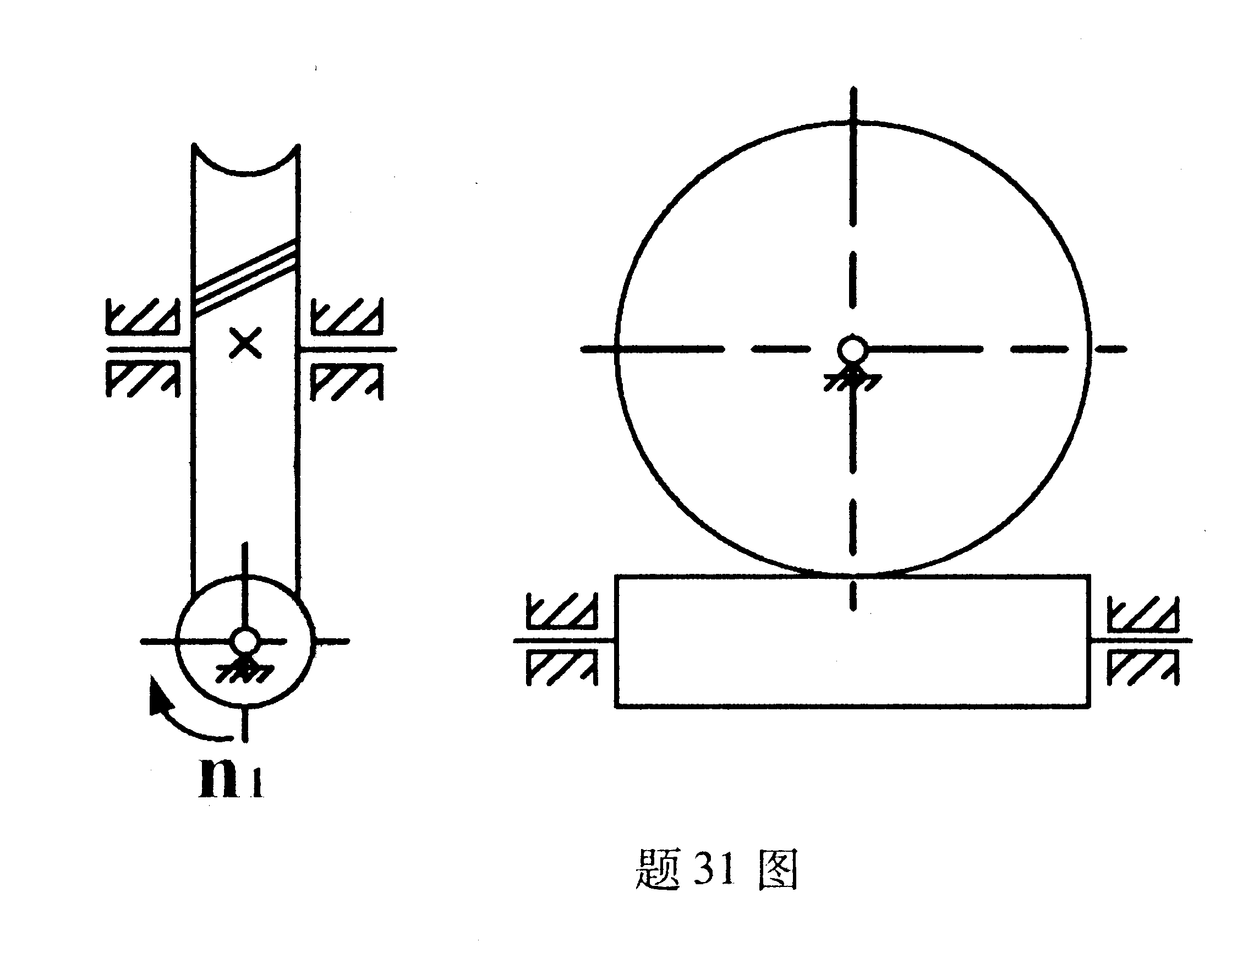
32．已知某气缸用z个小径为d₁的普通螺栓联接，作用在汽缸盖上的总轴向载荷为F_{Σ}，单个螺栓所受预紧力为F′，剩余预紧力为F″，螺栓的许用应力为[σ]。分析单个螺栓所受总拉力F₀的大小，并写出其强度条件公式。
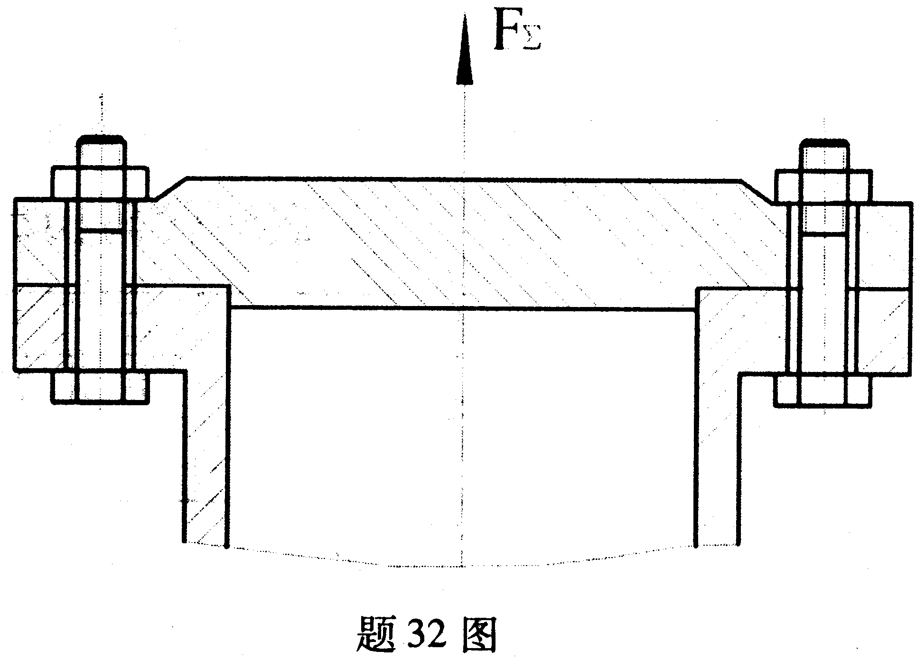
四、计算题（本大题共4小题，每小题6分，共24分）
33．计算题33图所示机构的自由度，若含有复合铰链、局部自由度和虚约束，请明确指出。
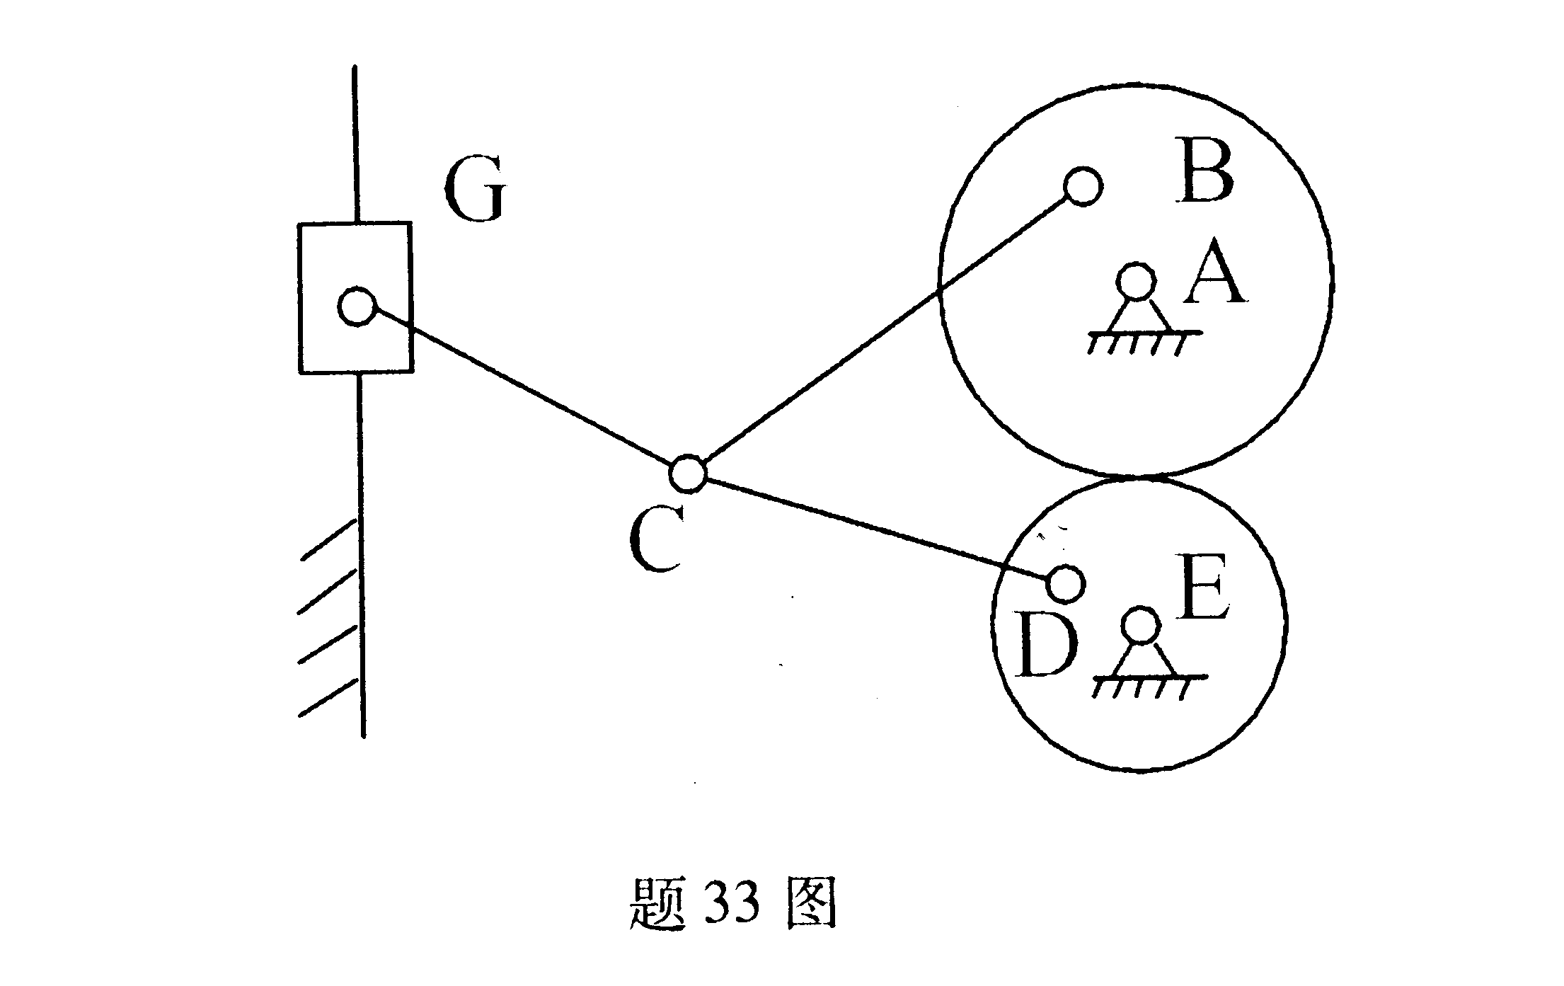
34．已知一对外啮合标准直齿圆柱齿轮传动的标准中心距a=200mm，传动比i₁₂=4，大齿轮齿数z₂=80，$h_{a}^{}$=1.0。试计算小齿轮的齿数z₁，齿轮的模数m，分度圆直径d₁、d₂，齿顶圆直径d_{a1}、d_{a2}。
35．在题35图所示复合轮系中，已知各轮均为标准齿轮，各轮齿数为：z₁=18，z₂=51，z₂′=17，z₄=73，试求该轮系的传动比i_{1H}，并说明轮1与系杆的转向关系。
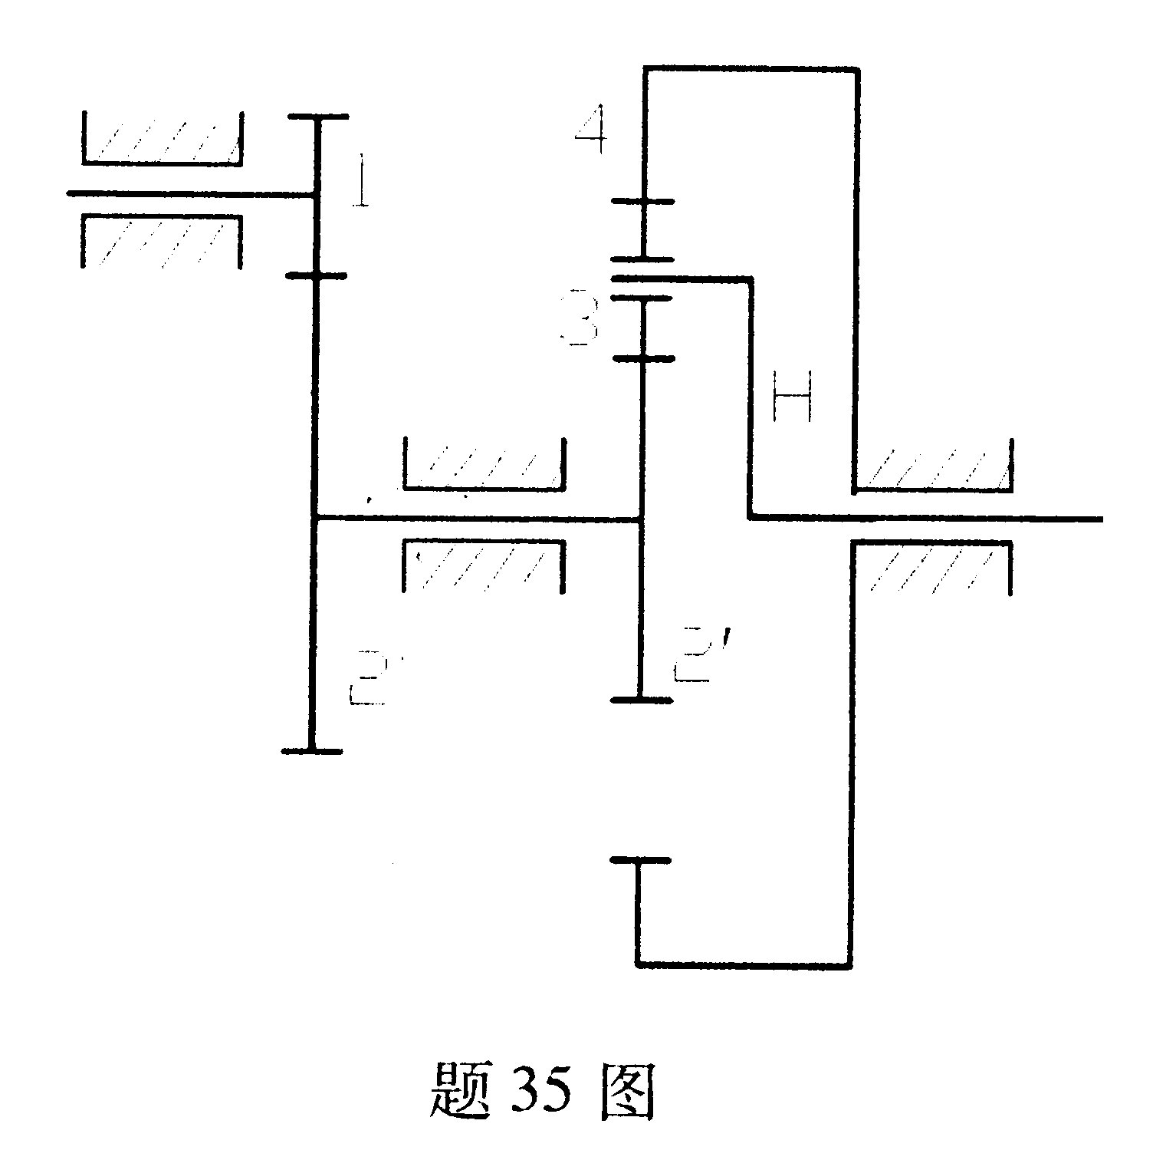
36．某工程机械传动中轴承配置形式如题36图所示。已知轴承型号为30311，判别系数e=0.35，内部轴向力为F_{s}=F_{r}/2Y，其中Y=1.7。当F_{a}／F_{r}≤e时，X=1，Y=0；当
F_{a}／F_{r}＞e时，X=0.4，Y=1.7，两轴承的径向载荷F_{r1}=4000N，F_{r2}=5000N，外加轴向载荷F_{A}=2000N，方向如题36图，试画出内部轴向力F_{s1}、F_{s2}的方向，并计算轴承的当量动载荷P₁、P₂。
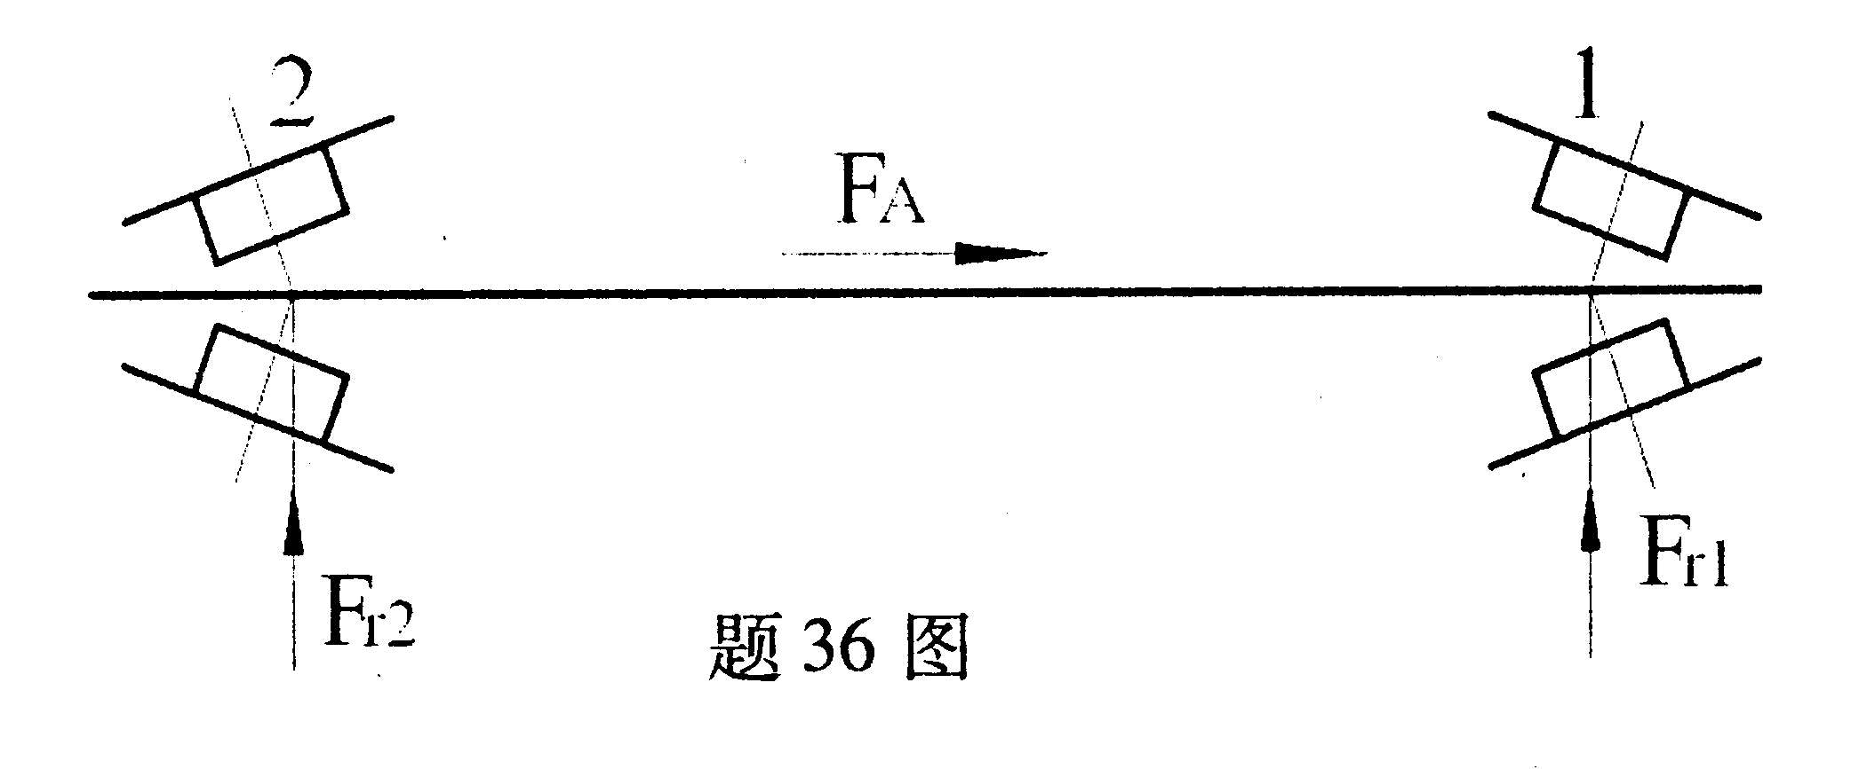
五、设计题（本大题共2小题，每小题7分，共14分）
37．题37图所示偏置直动尖端从动件盘形凸轮机构，凸轮廓线为一个圆，圆心为O₁，凸轮的转动中心为O。
（1）在图上作出基圆r_{b}、偏距圆e。
（2）利用反转法原理，求凸轮从图示位置转过90°后，从动件的位移s、机构的压力角α，在图上标注出来。
（不必作文字说明，但必须保留作图线。）
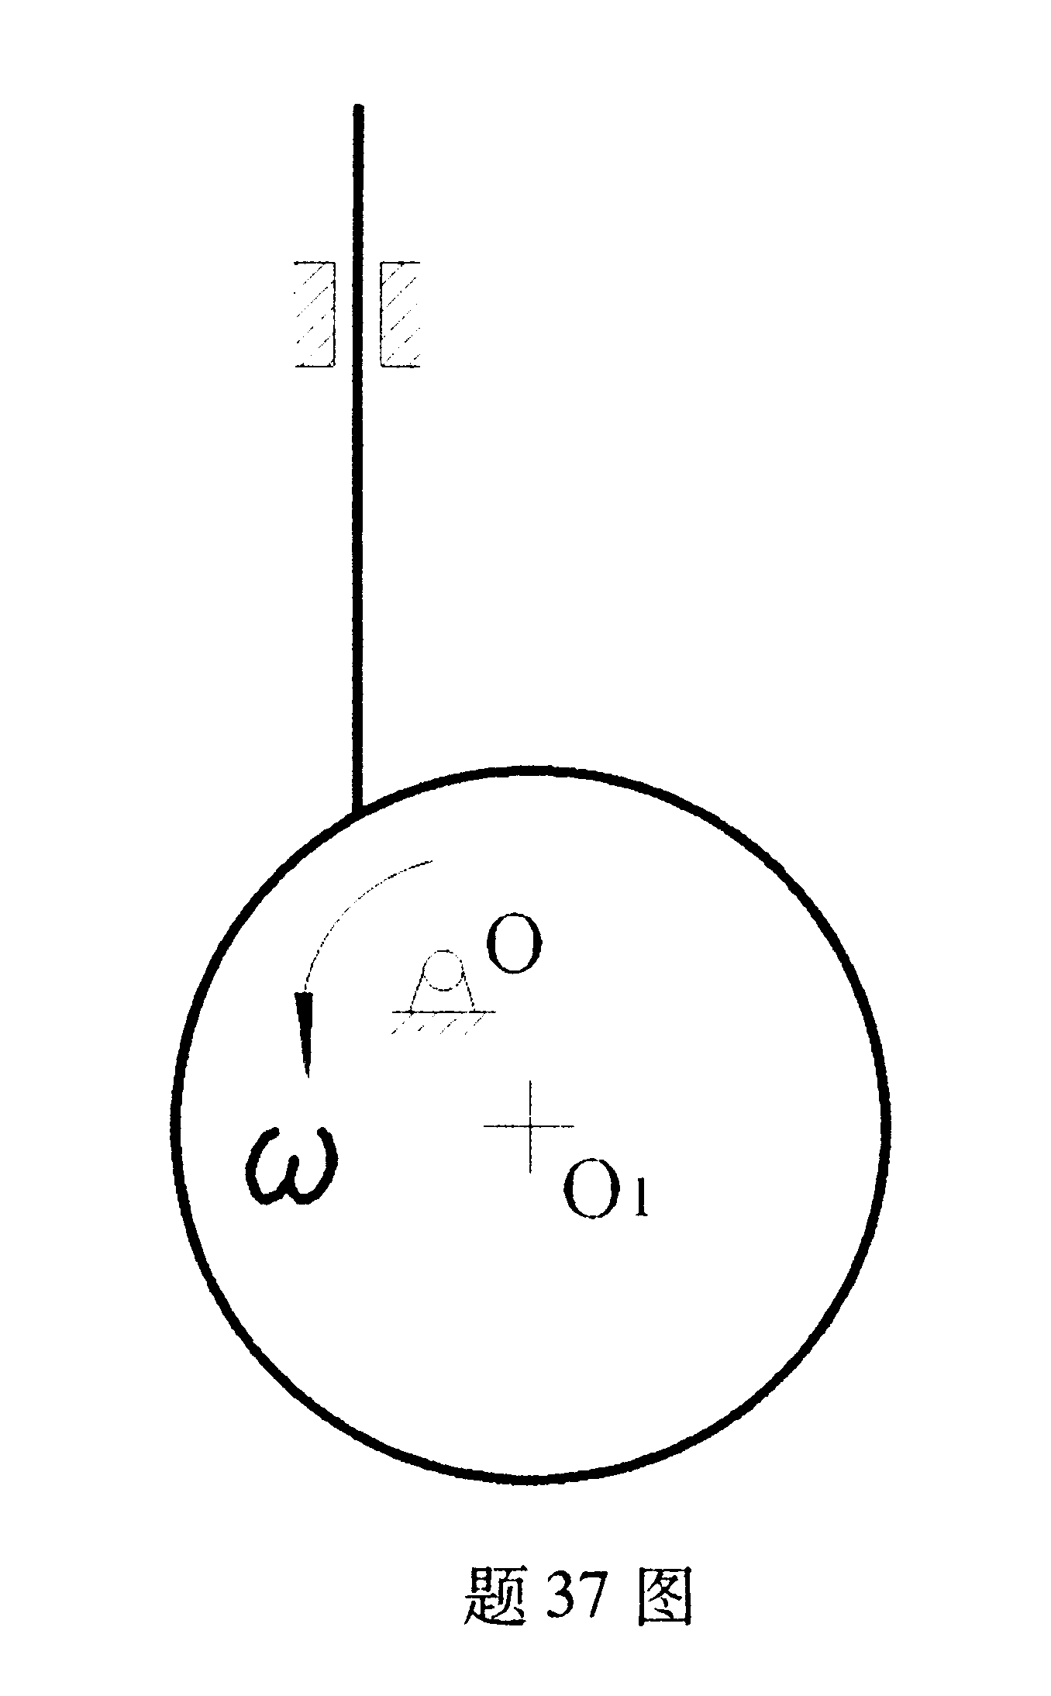
38．题38图所示轴系结构，按示例①所示，编号指出其他错误（不少于7处）。（注：不考虑轴承的润滑方式以及图中的倒角和圆角）。
示例：①——缺少调整垫片
